Антонова Татьяна Ивановна
МБОУ "Березорядская ООШ"
Учитель физической культуры

Проект на тему:
«Так ли важен завтрак?»

Автор работы:
Полебешина Елизавета 5 класс
МБОУ "Березорядская ООШ"
Руководитель:
Антонова Татьяна Ивановна
учитель физической культуры

Я учусь в 5 классе. Каждое утро родители готовят мне и брату завтрак и настойчиво рекомендуют его съесть. Мне известно, что некоторые ребята завтракают с удовольствием, а некоторым утром совсем не хочется кушать, но родители заставляют. А зачем? Ведь в школе после второго урока у нас тоже есть завтрак.
Меня заинтересовал этот вопрос и я предложила ребятам своего класса провести исследование «Так ли важен завтрак?» и разобраться в этом вопросе.

Цель исследования – определить значение завтрака для учащихся.

Задачи, которые нам было необходимо решить для реализации цели:
- выяснить, что такое завтрак и каким он должен быть;
- завтракают ли дома ученики нашей школы;
- узнать количество завтракающих детей в нашей школьной столовой;
-оформить информационный буклет для учащихся и родителей «Берегите свое здоровье!»

Гипотеза исследования:
- Допустим, завтрак, также как обед и ужин, выдумали умные дяди и тёти, чтобы соблюсти этикет питания.
- Что произойдет, если на завтрак есть только то, что нравится и тогда, когда хочется?

Методы исследования:
- теоретическое исследование;
- наблюдение;
- анкетирование обучающихся нашей школы и их родителей;
- собеседование.

I. Вступление.
Изучая данный вопрос в энциклопедической, научно-популярной литературе, в Интернет - сети, мы выяснили, что питание ребенка-школьника стало с недавнего времени не только головной болью родителей, но и серьезной проблемой современной диетологии. Дети, недополучая витамины и минералы, хуже успевают в школе, медленнее соображают, быстрее утомляются и к окончанию школы приходят с целым букетом различных заболеваний. Доктор Рошаль считает: "Никогда у нас в стране, если не считать периода после Октябрьской революции, довоенных и послевоенных лет, а также самой войны, не было такого состояния, как сейчас. Это показала проведенная диспансеризация."

Здоровье российских школьников
В ходе Всероссийской диспансеризации осмотрено 30 млн. 400 тыс. детей до 18 лет.
Результаты подтвердили тенденции в состоянии здоровья детей, сформировавшиеся за прошедший десятилетний период: снижение доли здоровых детей (с 45% до 34%).
Наиболее высокий уровень впервые выявленной патологии отмечен:
- болезни крови и кроветворных органов - 32%;
- болезни эндокринной системы - 31%;
- болезни костно-мышечной системы - 26%;
из них:
- болезни органов пищеварения - 25%;
- болезни системы кровообращения - 24%.
Болезни органов пищеварения, прежде всего, связаны с состоянием питания школьников.
Итак, актуальность проблемы школьного питания очень велика, одна из её составляющих - это завтрак.

II.Основная часть.
1. Что же такое завтрак ?
За́втрак — первый дневной приём пищи, утренняя еда; пища, приготовленная для утренней еды. Ученые пришли к выводу: дети, которые получают полноценный завтрак, лучше развиваются, более успешны в учебе, у них реже встречаются угнетенные состояния, приступы беспокойства и гиперактивности.
Таким образом, завтрак влияет на работоспособность, оказываясь для детей настоящей «пищей для мозга». Это факт, научно доказанный специалистами в области питания.
Установлено, что определенные продукты могут стимулировать умственную деятельность. Классическое средство для поддержания мозга - глюкоза. Поэтому в рационе много и напряженно занимающегося школьника должно быть что-то сладкое: чай с сахаром, сладкий творожок, небольшой кусочек шоколадки. Конечно, злоупотреблять сладким не стоит, но в период экзаменов или большой нагрузки можно сделать исключение.
Витамин В6 диетологи называют витамином памяти, он тоже очень актуален в школьном рационе: помогает концентрировать внимание, успокаивает нервную систему. Обратите внимание, этого витамина много в пророщенных зернах, отрубях, бобовых. Содержится он также в дрожжах, орехах, в абрикосах, шиповнике, свёкле, моркови, редьке.
2. Каким должен быть завтрак?
Специалисты считают, что завтрак для ребенка должен состоять из трех основных элементов: фруктов, зерновых и молочных продуктов.
Фрукты. Это источник витаминов, поддерживающих иммунитет. В период приближающегося весеннего авитаминоза актуальны будут цитрусовые (при условии, что у ребенка нет на них аллергии), гранаты, а также черешня, клубника и наши северные ягоды.
Зерновые продукты. В них содержатся углеводы, которые дают энергию после ночного перерыва.
Молочные продукты – молоко, йогурт, творог, сыр – незаменимый источник кальция, столь необходимого для детского организма.
Разнообразие меню достигается путем использования достаточного ассортимента продуктов и различных способов кулинарной обработки.
В детской энциклопедии здоровья «Расти здоровым» мы узнали, какой должен быть среднесуточный набор продуктов, необходимый для школьников. В большом ассортименте они используются на завтрак.
Среднесуточный набор продуктов, необходимый для школьников

Продукты | Возраст школьника
 | 7 – 10 лет | 11 – 13 лет
Хлеб пшеничный | 150 гр | 200 гр
Хлеб ржаной | 70 гр | 100 гр
Крупы, бобовые, макаронные изделия | 45 гр | 50 гр
Картофель | 200 гр | 250 гр
Овощи разные | 275 гр | 300 гр
Фрукты свежие | 150 – 300 гр | 150 – 300 гр
Сахар | 60 гр | 65 гр
Кондитерские изделия | 10 гр | 15 гр
Масло сливочное | 25 гр | 30 гр
Масло растительное | 10 гр | 15 гр
Яйцо | 1 шт | 1 шт
Творог | 40 гр | 45 гр
Сметана | 10 гр | 10 гр
Сыр | 10 гр | 10 гр
Мясо, птица, колбасы | 140 гр | 170 гр
Рыба | 40 гр | 50 гр

Режим питания школьника напрямую связан с распорядком его дня. Большую часть времени мы проводим в школе. В связи с этим следует учитывать чередование умственных нагрузок и периодов отдыха. В период значительных умственных нагрузок питание должно быть дробным и легко усваиваться.

Типовой режим питания школьников.
- 7.45 - 8.00 Завтрак дома
- 10.40 - 11.10 Горячий завтрак в школе
- 13.45 - 14.10 Обед дома или в школе
- 19.00 - 19.30 Ужин дома
3. Исследование данного вопроса.

Мы взяли интервью у школьного повара по организации питания детей и подростков школьного возраста. А как относятся к завтраку учащиеся нашей школы? Что сказала нам о питании повар Никифорова Надежда Александровна?

1. Сколько учеников завтракают в нашей школе?
(Завтракают все ребята – 23 человека, бесплатно)

2.Что Вы можете рассказать о рационе горячих завтраков в нашей школе?
(Завтраки составлены с учетом возрастных особенностей растущего организма, все гигиенические требования соблюдены)

3.Что любят особенно учащиеся нашей школы на завтрак?
(Каши молочные (пшённая), бутерброды со сливочным маслом, сыром)

4.Ваши пожелания ученикам и их родителям.
(Полноценное и разнообразное питание школьникам необходимо. Кушать необходимо всё, не сорить за столом, в столовой соблюдать порядок и дисциплину, беречь хлеб)

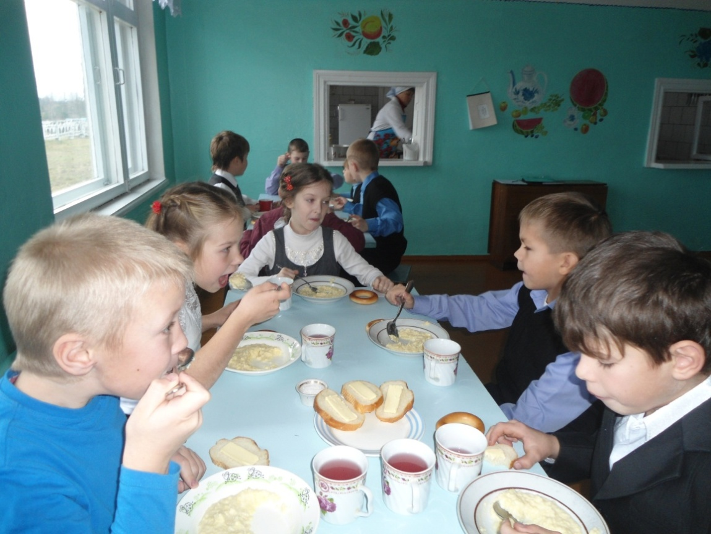

Также мы провели анкетирование учеников нашей школы. Были опрошены все учащиеся.

- Считают завтрак необходимым – 23 уч. (100%)
- Всегда завтракают дома перед уходом в школу – 20 уч. (85%)
- Не успевают завтракать каждый день ( не соблюдается режим дня) – 3 уч. (15%)
Давайте узнаем, все ли едят наши ребята?
- Завтракая дома съедают всё – 20 уч. (80%)
- Едят только то, что нравится – 3 уч. (20%)
- В школе едят всё – 15 уч. (60%)
- В школе едят то, что нравится – 8 уч. (40%)

А вот что думают наши родители по интересующему нас вопросу. Мы провели анкетирование всех родителей нашей школы.
Самые популярные блюда на завтрак дома:
- Бутерброд с колбасой, сыром и чай – 11 уч. (50%)
- Каша – 7 уч. (25%)
- Йогурт, творожок – 3 уч. (15%)
- Омлет или вареное яйцо – 2 уч. (10%)
Все родители считают, что первый домашний завтрак нам необходим. Они также приветствуют и горячий завтрак в школе и хотят видеть в меню:
- Молочные каши –10 чел. (40%)
- Запеканки – 5 чел. (25%)
- Мясные блюда (вареная курочка, говяжья печень, отварное мясо) – 3 чел. (15%)
- Фрукты и соки – 3 чел. (15%)
- Овощные салаты – 2 чел. (5%)

По данным анкетирования, можно сделать вывод:
- Дома мы едим немного охотнее, чем в школьной столовой. Родители всё-таки о нас заботятся и стараются нас накормить повкуснее.
- Некоторые ребята не всегда завтракают по разным причинам (спешат в школу, не соблюдают режим дня, не желают завтракать – отсутствует аппетит).
- Хотя в школе у нас бесплатное питание.
- Родители желают нам здоровья, так как выбирают полезные для нас блюда в качестве школьного завтрака.
- Из беседы с классным руководителем мы узнали, что дети, которые не завтракают дома, приходят в школу с плохим настроением, хуже работают на уроках, у них теряется внимание, снижается работоспособность, они часто жалуются на головную боль, на боль в животе.
Нерегулярное питание, отказ от пищи, еда всухомятку – все это приводит к заболеванию желудочно-кишечного тракта.

Мы взяли интервью у нашего медицинского работника Кочетковой Нины Георгиевны:

Вот, как она ответила на наши вопросы:

1. Сколько учеников нашей школы имеют проблемы с желудочно-кишечным трактом и сколько выпускников?
(Если в начальных классах это 2-3 ученика, то к окончанию школы количество больных детей увеличивается.)

2. Контролируете ли Вы качество, продуктов, условия приготовления и рацион горячих завтраков в нашей школе?
(Весь процесс приготовления блюд контролируем ОБЯЗАТЕЛЬНО)

3. Ваши пожелания ученикам и их родителям.
(Соблюдать режим питания, вовремя ложиться спать, обязательно делать по утрам зарядку – расти крепкими и здоровыми)

4. Как устранить выявленные проблемы?

Мы считаем, что необходимо:
* Обратить внимание родителей и учащихся на рацион питания детей.
* Рекомендовать родителям и детям два завтрака. Познакомить родителей и учащихся с информационным буклетом.
* Медицинскому работнику школы Нине Георгиевне провести беседу о важности завтрака.
* Подготовить и провести для учащихся начальных классов беседу «Так ли важен завтрак?».

Возвращаясь к выдвинутым гипотезам, на основе проведенного исследования можно сделать вывод, что первая гипотеза не подтвердилась. Она рассыпалась, не дойдя до финала нашего исследования. Важность завтрака раскрылась не только с точки зрения учёных, врачей, но и с практической стороны. Как видно из проведённого анкетирования, большинство учеников и их родителей понимают значение горячего завтрака и стараются поддерживать его полноценность.

Вторую гипотезу мы отнесли бы к культуре питания. Воспитывать культуру еды нужно еще в раннем детстве. Даже дошкольнику вполне доступно представление о том, что в течение дня бывает завтрак, обед, полдник и ужин.
Отдельная тема - выбор правильных, здоровых продуктов. Конечно, ни один ребенок не откажется от шоколадного батончика в пользу овсяной каши. Но ведь культуру здоровой еды можно и нужно воспитывать!

III. Выводы.
В результате нашего исследования мы пришли к такому выводу: если мы научимся с самого раннего возраста ценить, беречь и укреплять своё здоровье, если мы будем личным примером демонстрировать здоровый образ жизни, то наше поколение будет более здоровым. Мы затронули пока только одну проблему «Так ли важен завтрак?» А кто из вас знает, насколько важны первые блюда?! Надо ли есть в одно и то же время? Над этим тоже можно поразмыслить! И возможно это станет темой нашего следующего исследования.
Вашему вниманию предлагаем познакомиться с информационными буклетами для учащихся.
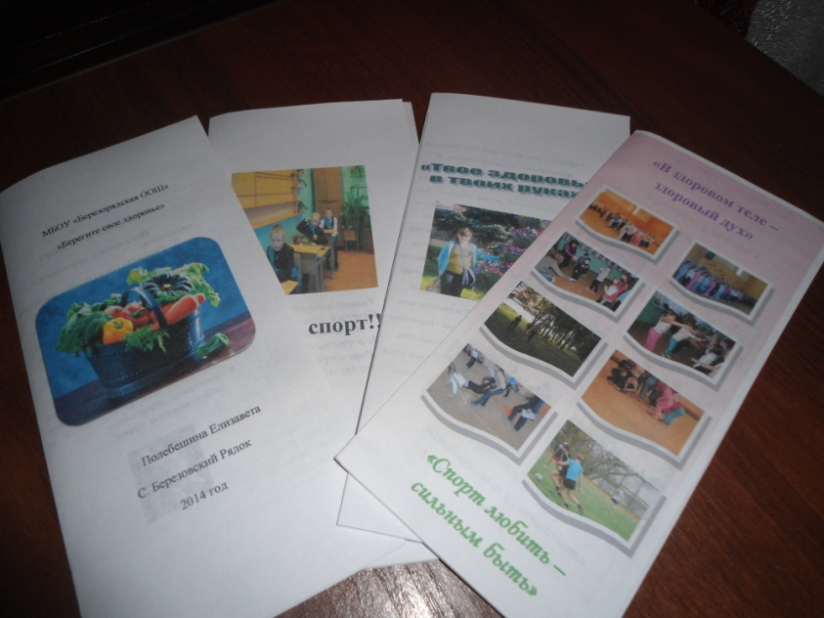

Работая над темой, мы познакомились со следующей литературой:
1. Детская энциклопедия здоровья «Расти здоровым», М.: Физкультура и спорт, 2009 г .
2. Скурихин И. М., Шатерникова В. А. «Основы рационального питания. Как правильно питаться», М.: «Медицина», 2011 г.
3. Змановский Ю. Ф. «Воспитаем детей здоровыми», М.: «Медицина», 1989
4. Дмитриева Н.Я., Казаков А.Н. Окружающий мир: Учебник для 4 класса. Самара: Издательство «Учебная литература», 2013 г.
5. Секреты кухни Дональда Дакка. 20 рецептов вкусной и веселой пищи.

Приложение
Анкета для учащихся
1)Завтракаешь ли ты утром дома перед уходом в школу?
а) да, каждый день
б) не завтракаю
в) иногда не успеваю

2) Как ты считаешь, завтрак
а) необходим
б) не обязателен

3) Всё ли ты съедаешь дома за завтраком?
а) всё
б) то, что нравится

4) Во время школьного завтрака ты съедаешь
а) всё
б) только то, что нравится

5) Что ты выберешь в буфете для быстрого завтрака на перемене?
а) булочку с чаем
в) сосиску в тесте
в) кукурузные палочки или чипсы
г) шоколад

Анкета для родителей
( Уважаемые родители!
Мы с ребятами готовим проект о правильном здоровом питании и просим ответить на следующие вопросы анкеты)

1) Завтракает ли Ваш ребенок дома перед уходом в школу?
а) да, каждый день; б) не завтракает; в) иногда не успевает

2) Как Вы считаете, нужен ли ребенку домашний завтрак или достаточно школьного завтрака?
а) необходим; б) не обязателен

3)Всё ли съедает ребенок дома за завтраком?
а) всё; б) только то, что нравится

4)Что предпочитает Ваш ребёнок на завтрак дома? (напишите)

5)Что бы Вы хотели, чтобы ребенок кушал на завтрак в школьной столовой?(напишите)

6)Что бы Вы выбрали в школьном буфете для быстрого завтрака на перемене своему ребенку?
а) булочку с чаем; б) сосиску в тесте; в) кукурузные палочки или чипсы; г)шоколад

